- Поясните основные свойства протокола TCP.
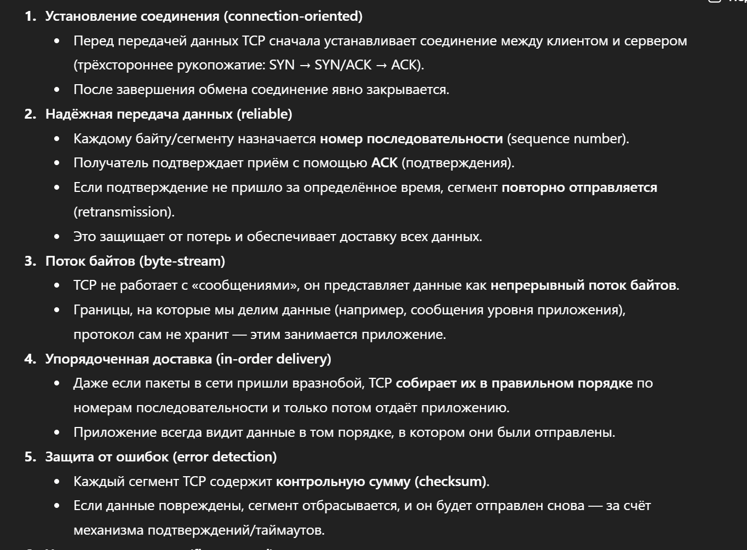
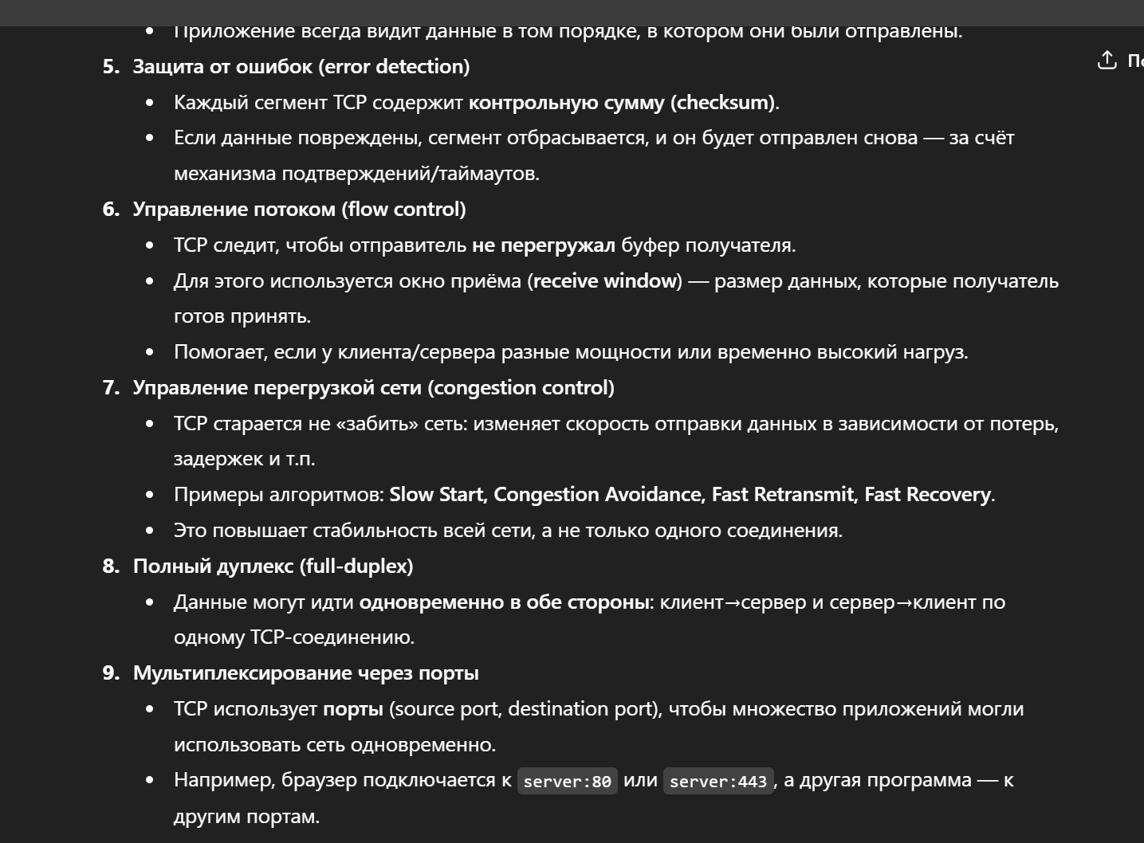
- Поясните понятие «порт».
Это число, которое идентифицирует(определяет ) прикладной процесс (программу) который отправляет данные в сеть либо получает из сети. На Транспортном уровне модели TCP/IP.
- Поясните понятие «сокет».
Совокупность ip и порта
- Поясните понятие «полудуплексный канал связи».

- Поясните понятие «дуплексный канал связи».

- Поясните отличие протокола UDP от TCP.
